《软件工程导论》——第3次作业

1. 请仔细观察学校校门进出口闸机的工作方式，设计相关的类，画出相应的类图。

2. 请绘制安卓灰色应用检测系统的任务管理模块类图。

安卓灰色应用检测系统中任务管理模块的主要功能是创建检测任务、查看检测任务、取消检测任务、删除检测记录、报告管理和通知管理。**将该模块分为三部分：**

**第一部分：检测任务管理**

1）创建检测任务

用户要创建一个检测任务时，需要从本地上传应用APK文件，检测平台会对上传的文件格式做一个初始校验，如果文件格式错误，检测平台会进行提示并让用户重新上传，如果格式正确，则任务创建成功。

2）查看检测任务

用户可以查看检测任务，服务端会在数据库查询相关信息，按照约定好的http报文格式将应用数据组装好传输给客户端。

3）取消检测任务

对于一个正在进行中的任务，用户可以在任务列表中取消任务，服务端会把该应用的相关信息 从数据库中删除并在服务器硬盘上删除和该应用相关的所有文件。

4）删除检测记录

用户可以选择一个已经结束的检测任务，向检测平台提交删除检测记录的请求，服务端会删除和应用相关的所有文件和数据。

**第二部分：报告管理**

动态检测引擎检测出灰色应用后，用户可以进行浏览报告或下载报告的操作，服务端会在数据库查询相关信息返回客户端。

**第三部分：通知管理**

通知管理模块负责将检测任务结束通知和灰色应用检测通知推送给Web客户端。用户可进行阅读通知、删除通知的操作。

**请设计相关的类，完成该模块这三部分的类图。**

（附加：尝试画出检测平台的总体工作流程时序图，会有加分，但不作强制要求）

**参考：**

**登陆模块的类图：**

LoginAction类有四个主要的方法，doLogin()方法的作用是处理用户提交的登录http请求信息，调用LoginService类中的getUserByEmail方法来查询数据库中用户的信息，比对用户的密码是否一致。 Index方法调用autoLogin()方法获得用户的登录信息，包括token、用户邮箱等。LoginOut()负责实现用户的登出。 LoginService类中的getUserByEmail方法通过登录MySql数据库来查询数据。

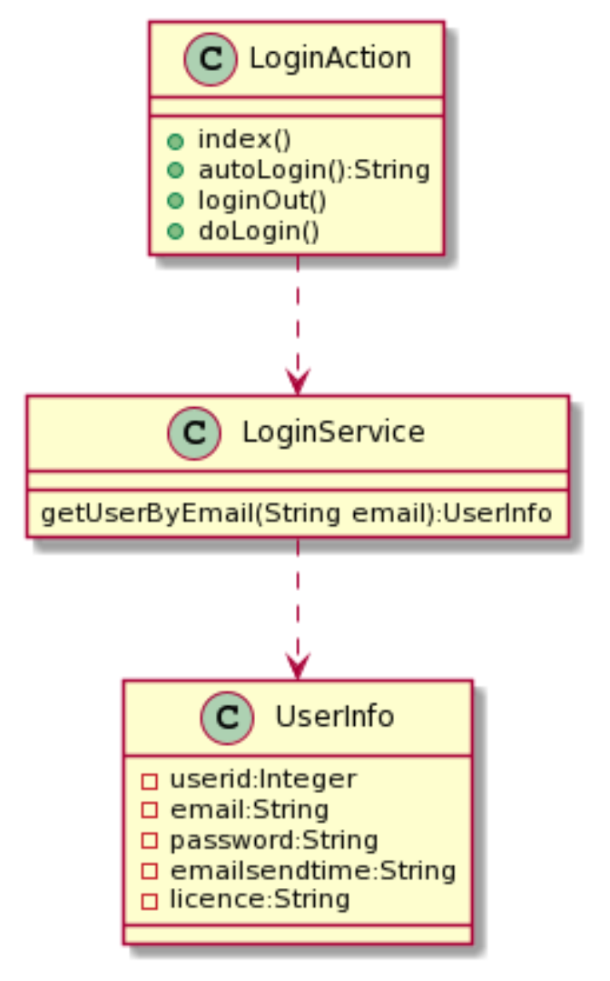

**第一部分类图设计简略思路参考：**可以设计一个控制器类负责用户上传删除等应用的操作，以及任务调度等，设计一个服务实现类用于请求逻辑中上传应用至服务端、保存以及数据库操作等功能的具体实现，此外，还应该有应用信息的实体类，其他类等等，考虑类与类之间的关系……